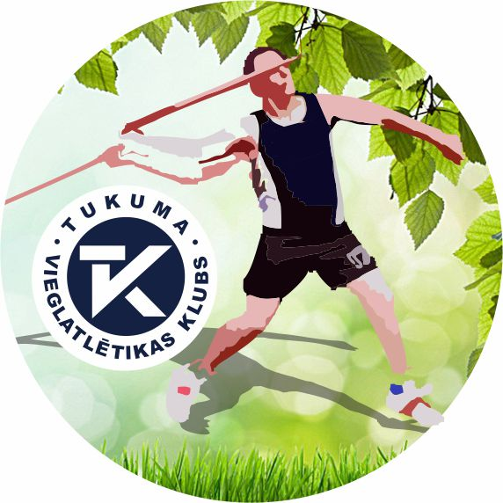
Tālivalža Krūmiņa balvu izcīņa
- 23 gadu sacensības -
ŠĶĒPA MEŠANĀ-2020
Sacensību nolikums:

Mērķis:
- Popularizēt šķēpa mešanu visu paaudžu sportistiem Tukuma, Kandavas, Engures, Jaunpils novados un visā Latvijā;
- Noskaidrot labākos šķēpmetējus, radoši pavadīt brīvo laiku!

Vadība:
- Sacensības organizē Tukuma VIEGLATLĒTIKAS KLUBS - vadītājs Juris Kožeurovs - tel. 29792404
- Sacensību galvenais tiesnesis Tālivaldis Krūmiņš - tel. 26490094
- Sacensību galvenā sekretāre Liene Gudriniece - tel. 25979809

Laiks un vieta:

- Sacensības šķēpa mešanā notiks 2020.gada 19.jūlijā pl.11.00 Tukuma sporta skolas stadionā – Kuldīgas ielā 74
- Sacensību dalībnieku pieteikšanās LVS mājas lapā (sistēmā) https://athletics.lv/lv līdz 17.jūlijam

Sacensības notiks sekojošās vecuma grupās:
  - U-14 2007.- 2008.gadā dzim.sportisti (zēni un meitenes 400g šķēps);
  - U-16 2005.-2006.gadā dzim.sportisti (zēni 600g šķēps, meitenes- 400g šķēps);
  - U-18 jaunieši(es)2003.- 2004.gadā dzim.sportisti (700g šķēps, 500g);
  - U-20 Juniori(es)2001.-2002.gadā dzim.sportisti (800g šķēps, 600g šķēps);
  - Sievietes-seniores līdz 39 gadiem (600g šķēps);
  - Vīrieši no 20 gadiem(2000.) līdz 35 gadiem(1985.) (800g šķēps);
  - SENIORES/dāmas no 40 – 49 gadiem (600g šķēps);
  - SENIORES/dāmas no 50 gadiem un vecākas sportistes (500g šķēps)
  - SENIORI/kungi no 35 līdz 49 gadiem (800g šķēps)
  - SENIORI/kungi no 50 gadiem līdz 59.gadiem (700g šķēps);
  - SENIORI/kungi no 60 gadiem un vecāki sportisti (600g šķēps)
Sacensībās līdz U-18 visās grupās visi dalībnieki šķēpu met 2+2 bez fināla;
Sacensībās no U-18 visi sportisti šķēpu met pa vienam metienam trīs reizes un turpinājumā 8 finālisti pa vienam metienam trīs reizes
Seniores un seniori šķēpu met 2+2+2
Apbalvošana:

    - Visās vecuma grupās sportisti saņems diplomus, uzvarētājs kausu, otro-trešo vietu ieguvēji medaļas! Pārsteiguma balvas sportistiem, kas sasniegs jaunus savas vec.grupas rekordus!

Uz tikšanos Tukumā, LAI LIDO ŠĶĒPI!

TUKUMA VIEGLATLĒTIKAS KLUBS

